GÅBINGO

Nu är det dags vi gör något tillsammans!
Gåbingo- en härlig aktivitet för alla åldrar, som passar extra bra i dessa tider!
Lördagen den 25 september- kl 10-12

Plats: Vi delar ut bingobrickor vid vaktmästeriet på Björnbärsvägen
Bingospår: Cirka en kilometer, runt Böleäng- en gåvänlig slinga.
Bingotavlor: Totalt 11 bingotavlor längs spåret.
Bingobrickor och pennor: Vi bjuder på bingobrickan, ta med pennor om Du ha egen, kommer ha ett par till låns.
Fika: Vi kommer erbjuda enklare fika som kaffe, festis, kaffebröd, samt tillhandahålla handsprit när Ni kommer tillbaka efter Er promenad.
Barntävling: Barnen letar figurer runt bingospåret. (Vi kommer dra tre vinnare)

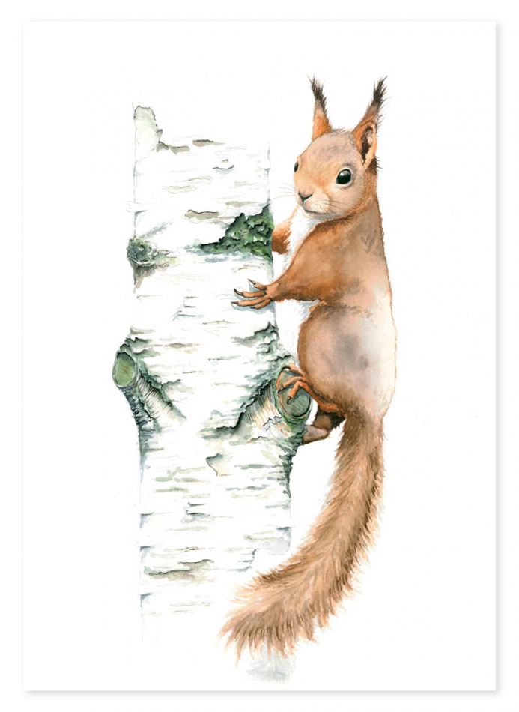
Vinstplan:
1 st vinner 1000kr presentkort på ICA
3 st vinner 250 kr presentkort på ICA
20 st vinner en trisslott
Vinstutlämning kommer ske utomhus.

Hoppas vi ses!!!

Fritidskommittén

